GRAN PRIX CAPYTOWN
El Qhapaq Ñan: El Laberinto del Chaski
Reto Final del curso · Semana 15 · Escenario D — El Qhapaq Ñan
Modalidad: Navegación autónoma en laberinto con FUSIÓN cámara + LiDAR · integra los 5 Retos Clasificatorios
Pista: Laberinto de 360 × 240 cm · rejilla 6 × 4 (celdas de 60 cm) · paredes de MDF 30×60 cm
Plano oficial: lidar/CapyTown_LaberintoGranPrix.svg
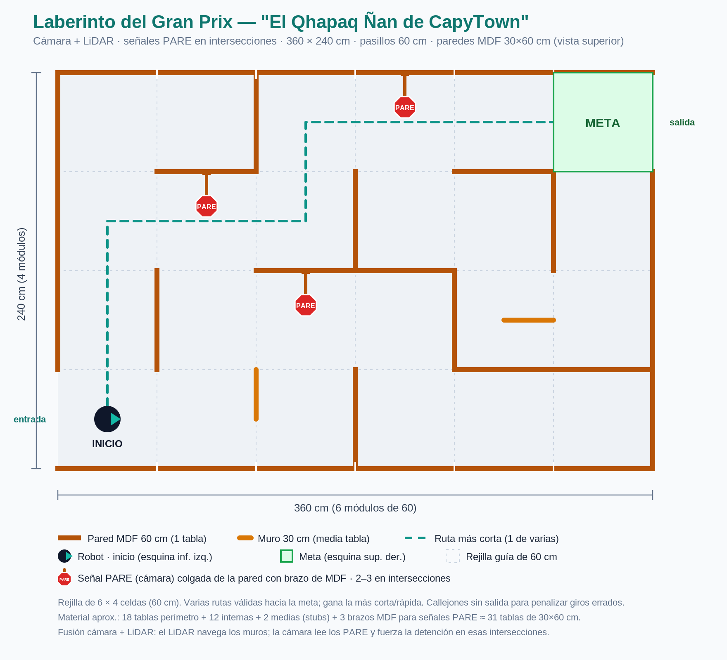
Plano oficial del laberinto — cámara + LiDAR, señales PARE colgadas con brazo de MDF.
El Qhapaq Ñan era el gran camino inca: kilómetros de senderos que se bifurcaban entre montañas, con atajos, desvíos y caminos que no llevaban a ningún lado. En CapyTown, el Karpinchu Chaski debe cruzar el laberinto de tablas desde el tambo de partida hasta la huaca de llegada, eligiendo su ruta sin que nadie le diga por dónde. Pero el camino tiene reglas: en algunas esquinas hay una señal de PARE, y un buen chaski se detiene antes de seguir. No basta con llegar rápido: gana quien encuentra el camino más corto, respeta cada PARE y no tumba ni una pared.

TPACK del Gran Prix
CK (Contenido) — Fusión sensorial cámara + LiDAR: el LiDAR aporta la geometría (paredes, intersecciones, callejones, distancias); la cámara aporta la semántica (detectar la señal de PARE en una intersección). Seguimiento de pared (wall following) con control proporcional, detección de aperturas por discontinuidad de rango, detección de PARE por color/forma (HSV + contorno), arbitraje entre sensores, estimación de pose por odometría y métricas de tiempo, eficiencia de ruta y cumplimiento de reglas.
TK (Tecnología) — Reutilización de los nodos de los RC: box_detector (LiDAR/clustering), el detector de señales por cámara (PARE) del RC de visión y el estado de rodeo de behavior_fsm. Nuevo nodo maze_solver con su FSM de navegación, suscrito a /scan, /odom y al tópico de detección de PARE de la cámara, publicando /cmd_vel. Registro en metricas_granprix.csv, visualización en RViz (trayectoria /odom + markers de intersecciones y PARE).
PK (Pedagogía) — Es la integración final: cada grupo demuestra el dominio de lo construido en el semestre (percepción LiDAR, percepción cámara, control y comportamiento) sin escribir percepción nueva, solo fusionándola. Estrategia antes de competir, evidencia del proceso (ros2 bag) y defensa individual por rol (Quipu). La mejora se argumenta con métricas comparadas, no por intuición.

Objetivo
Que el robot (Karpinchu Chaski) recorra de forma totalmente autónoma el laberinto desde la celda de INICIO (esquina inferior izquierda) hasta la celda META (esquina superior derecha), eligiendo su propia ruta entre las múltiples rutas válidas, en el menor tiempo y con la ruta más corta posible, sin colisiones y respetando las señales de PARE que encuentre en las intersecciones.
La navegación geométrica se resuelve con el LiDAR MS200; el cumplimiento de las señales PARE se resuelve con la cámara. El reto exige que ambos sensores trabajen fusionados: el LiDAR mueve al robot por los pasillos y la cámara decide cuándo debe detenerse.

La pista — El Laberinto del Chaski
- Dimensiones: 360 × 240 cm. Rejilla 6 × 4 celdas de 60 cm (24 celdas). Pasillos de 60 cm.
- Paredes: tablas de MDF de 30×60 cm puestas de canto. ~31 tablas (18 perímetro + 12 internas + 2 medias como stubs/chicanes).
- Inicio: abertura en el borde izquierdo, celda inferior izquierda. Meta: abertura en el borde derecho, celda superior derecha (esquinas opuestas).
- Múltiples rutas y callejones sin salida a propósito.
- Señales de PARE: se colocan 2–3 señales PARE (cartel/cinta roja, estilo CapyTown — “PARE”, no “STOP”) en algunas intersecciones, a la altura del campo de visión de la cámara. El robot debe detectarlas y detenerse por completo (~3 s) antes de continuar. Las posiciones cambian entre corridas.
- Reconfigurable: las paredes internas y los PARE se reordenan entre corridas para exigir robustez, no memorización del mapa.

Activación cognitiva (antes de competir — 5 min)
Sin tocar el teclado, cada grupo dibuja sobre el plano del laberinto:
- ¿Tu robot sigue la pared izquierda, la derecha, o decide en cada intersección? ¿Por qué esa estrategia garantiza (o no) llegar a la meta?
- ¿Cómo distingue una intersección de un tramo recto usando solo el /scan? ¿Y un callejón sin salida?
- ¿En qué momento mira la cámara la señal de PARE: todo el tiempo o solo al acercarse a una intersección? ¿Cómo evitas un falso PARE (un reflejo rojo cualquiera)?
- Si el LiDAR dice “puedo avanzar” pero la cámara dice “PARE”, ¿quién manda? Define tu regla de arbitraje.

Teoría / fundamento (repaso integrador, 1 h)

Navegación geométrica (LiDAR)
- Seguimiento de pared (wall following): control proporcional sobre la distancia lateral del /scan (sector ~±90°). Mantener d_lateral ≈ d_objetivo; el error corrige angular.z.
- Detección de intersecciones: apertura lateral cuando la distancia en el sector lateral crece sobre un umbral; pared frontal a < umbral indica giro obligado.
- Callejón sin salida: pared al frente y a ambos lados → media vuelta (~180°), celda marcada como visitada en odometría.
- Odometría: pose (x, y, yaw) desde /odom (encoders + IMU) para medir ruta, marcar celdas y ejecutar giros precisos.

Semántica del entorno (cámara)
- Detección de PARE: segmentación por color (rojo en HSV) + validación por forma/área del contorno para confirmar que es una señal y no ruido rojo. Reutiliza el detector de señales del RC de visión.
- Zona de atención: la cámara prioriza la búsqueda de PARE cuando el LiDAR indica que se aproxima una intersección (fusión por contexto), reduciendo falsos positivos.

Fusión y arbitraje
- Regla de arbitraje: la cámara tiene prioridad para detener (seguridad/regla), el LiDAR tiene prioridad para mover/centrar. PARE detectado → la FSM fuerza PARAR_PARE aunque el pasillo esté libre.
- FSM de navegación: EXPLORAR → EN_PASILLO → INTERSECCION → [si PARE] PARAR_PARE → ESPERAR_3S → DECIDIR_GIRO → GIRAR → … → DEAD_END → META
- Integración con percepción de cajas (capibaras): el sector frontal de seguridad y el rodeo del RC de cajas se reutilizan tal cual si hay un karpinchu (caja) en el pasillo.

El reto — modalidades de la corrida
El robot parte de INICIO y debe alcanzar META. El Gran Prix se corre en dos rondas con la misma pista (paredes y PARE se reconfiguran entre rondas):

Ronda 1 — Exploración (“El Reconocimiento del Chaski”)
- El robot recorre el laberinto sin conocer el trazado y llega a la meta, respetando los PARE que encuentre.
- Se mide si llega, el tiempo, las colisiones, los PARE respetados y cuánto exploró.

Ronda 2 — Time Attack (“El Inti Raymi”)
- El robot busca la ruta más corta y rápida hasta la meta, deteniéndose en cada PARE.
- Gana el menor tiempo con cero colisiones y todos los PARE respetados.

Variante con karpinchus (opcional del docente)
- Se colocan 1–2 cajas (karpinchus dormidos) en pasillos.
- El robot las detecta con el LiDAR, se detiene a ≥ 15 cm y rodea (reutiliza box_detector + estado de rodeo) sin perder el rumbo ni saltarse un PARE.

Métricas registradas (metricas_granprix.csv)
Campo | Descripción
ronda | 1 (exploración) o 2 (time attack)
llego_meta | Sí/No
tiempo_s | Tiempo de INICIO a META (s)
long_ruta_cm | Longitud recorrida según odometría (cm)
long_optima_cm | Longitud de la ruta más corta del trazado (referencia)
eficiencia | long_optima_cm / long_ruta_cm (1.0 = óptima)
colisiones | N° de toques/roces con paredes o karpinchus
pare_reales | Cuántas señales PARE había en la pista
pare_detectados | Cuántas reconoció la cámara
pare_respetados | En cuántas hizo la detención completa (~3 s)
pare_falsos | Detenciones donde no había PARE (falsos positivos)
dead_ends_visitados | Callejones en los que entró
karpinchus_rodeados | (si aplica) cajas detectadas y rodeadas sin tumbar

Entregable Git: capytown_G<n>_granprix
- maze_solver (FSM de navegación: wall following + decisión en intersecciones + recuperación de dead-end + fusión con PARE) documentado.
- Reutilización explícita de box_detector (LiDAR), el detector de PARE por cámara (visión) y el estado de rodeo de behavior_fsm — sin reprogramar percepción.
- metricas_granprix.csv con las rondas corridas.
- Captura de RViz: trayectoria /odom + markers de intersecciones y PARE; captura de la cámara mostrando una detección de PARE.
- Video compilado: corrida completa INICIO→META (rondas 1 y 2), con al menos una reconfiguración de paredes/PARE y una detención válida ante un PARE.
- Paper IEEE corto del proyecto y defensa individual por rol (Quipu).

Rúbrica del Gran Prix — 40 % implementación / 60 % defensa

Implementación (40 %)
Criterio | %
Llega a la meta de INICIO a META de forma autónoma, en ambas rondas | 10
Respeta los PARE (fusión cámara+LiDAR): detecta y hace detención completa en ≥ las señales presentes, con pare_falsos = 0 | 12
Sin colisiones: 0 toques de pared/karpinchu en las corridas válidas | 8
Eficiencia de ruta: eficiencia ≥ 0.7 en el time attack | 6
Integración y calidad: reutiliza nodos LiDAR/cámara/FSM, código limpio, RViz + métricas registradas | 4

Defensa (60 %)
Criterio | %
Comprensión teórica: explica wall following, detección de intersecciones/dead-ends, detección de PARE por cámara y la regla de arbitraje cámara↔LiDAR | 18
Justificación de diseño: por qué su estrategia (reactiva vs. deliberativa), umbrales, velocidades, HSV del PARE y zona de atención; trade-offs | 16
Análisis de métricas: interpreta tiempo, eficiencia, colisiones y cumplimiento de PARE entre rondas; argumenta la mejora con datos | 14
Dominio del código (por rol): cada integrante responde sobre su parte (percepción LiDAR / cámara / control / behavior-integración) | 8
Comunicación: claridad, evidencia (ros2 bag, video) y respuesta a preguntas | 4

Niveles de desempeño (orientativo)
Nivel | Descripción
Logrado (90–100 %) | Llega en ambas rondas, 0 colisiones, respeta todos los PARE sin falsos, ruta eficiente y defensa sólida por rol con análisis de datos.
Satisfactorio (70–89 %) | Llega a la meta, colisiones mínimas, respeta la mayoría de PARE; defensa correcta con algún vacío.
En proceso (50–69 %) | Llega con reintentos o colisiones, o se salta/inventa PARE; defensa parcial.
Inicial (< 50 %) | No llega de forma autónoma, ignora los PARE o no sustenta el diseño.

Preguntas de defensa (ejemplos para el Quipu individual)
- ¿Tu robot usa regla de la mano o construye un mapa? ¿Qué garantiza cada enfoque en este laberinto?
- ¿Cómo detectas una bifurcación frente a un tramo recto usando solo el /scan? ¿Qué umbral usaste?
- ¿Cómo detectas la señal de PARE con la cámara? ¿Qué rango HSV usaste y cómo evitas falsos positivos?
- Fusión: si el LiDAR dice “avanza” y la cámara dice “PARE”, ¿quién manda y por qué? Describe tu regla de arbitraje.
- ¿Cómo detectas y sales de un callejón sin salida sin chocar? ¿Cómo evitas reentrar?
- ¿Cómo mediste la longitud de ruta? ¿Qué tan confiable es tu odometría tras varios giros?
- Si reconfiguro paredes y muevo los PARE, ¿tu robot sigue funcionando? ¿Por qué?

Cierre reflexivo (al final del Gran Prix)
¿Qué eficiencia de ruta lograste y cuántos PARE respetaste sin falsos positivos? ¿Cuándo te convino que la cámara mirara todo el tiempo y cuándo solo en las intersecciones? Si el LiDAR y la cámara se contradijeron, ¿cómo resolviste el conflicto? ¿Tu odometría se degradó con los giros — cómo lo compensaste? ¿Qué parte de los Retos Clasificatorios fue la que más te sirvió en el Gran Prix y por qué?

